树德中学高2016届第六期入学考试数学试卷(理科)
满分：150分 时间：120分钟 命题：杨世卿
一、选择题：本大题共10小题，每小题5分，共50分．
1．已知复数z满足z＝，那么z的共轭复数在复平面上对应的点位于( )
A．第一象限 B．第二象限 C．第三象限 D．第四象限
2．已知集合A＝{x|ax＝1}，B＝{0，1}，若A⊆B，则由a的取值构成的集合为( )
A．{1} B．{0} C．{0，1} D．
3. 设命题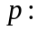函数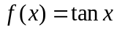是其定义域上的增函数；命题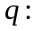函数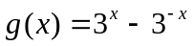为奇函
数．则下列命题中真命题是（ ）
A．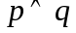 B．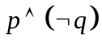 C．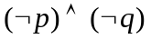 D．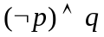
4. 最近，国家统计局公布：2015年我国经济增速为6.9%，创近25年新低. 在当前经济增速放缓的情况下，转变经济发展方式，淘汰落后产能，寻找新的经济增长点是当务之急.
为此，经济改革专家组到基层调研，由一幅反映某厂6年来这种产品的总产量C与时间t(年)的函数关系图初步了解到：某工厂6年来生产某种产品的情况是：前3年年产量的增长速度越来越快，后3年年产量保持不变，则他们看到的图是 ( ) 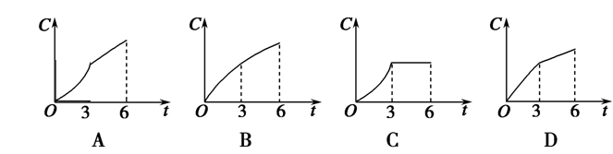
5．在单位圆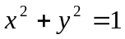内随机均匀产生一点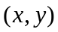，使得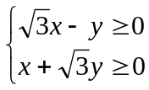成立的概率是( )
A． B． C．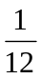 D．
6.如图，一个封闭的长方体，它的六个表面各标出A、B、C、D、E、F这六个字母，现放
成下面三种不同的位置，所看见的表面上的字母已标明，则字母A、B、C对面的字母依次
分别为( )
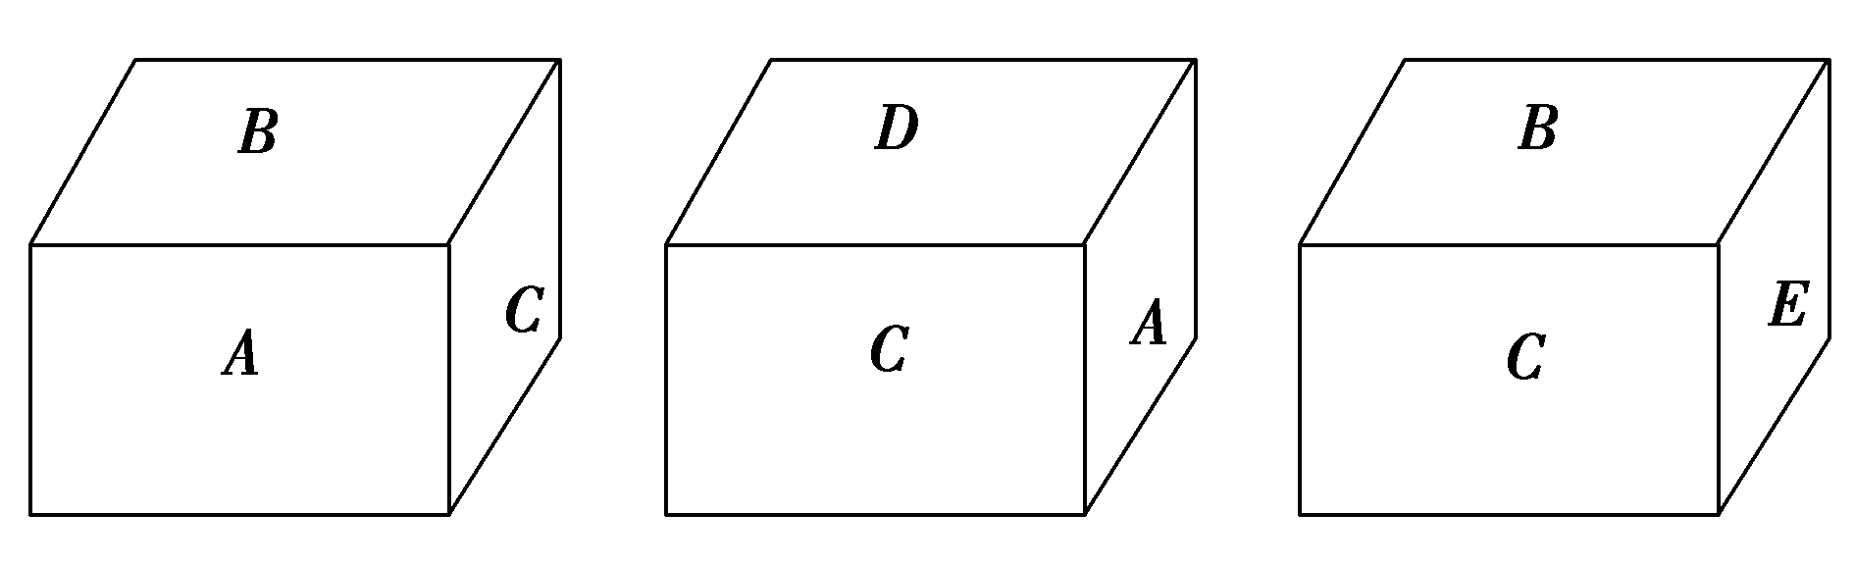
A．D、E、F B．E、D、F C．E、F、D D．F、D、E
7.设a＞b＞1，c＜0，给出下列四个结论：①＞；②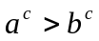；③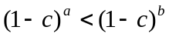;
④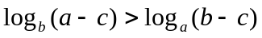．其中正确结论有 ( )
A．1个 B．2个 C．3个 D．4个
8. 命题: “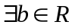，使直线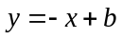是曲线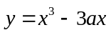的切线”是假命题，则实数
的取值范围是( )
A．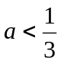 B．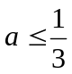 C．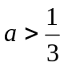 D．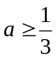
9. 恒过定点的直线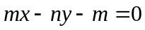与抛物线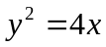交于，若是从集合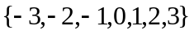中取出的两个不同元素，则使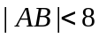的不同取法有( )

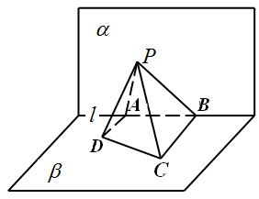
A．30种 B．24种 C．18种 D．12种
10．如图，已知半平面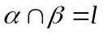，、是上的两个点，、在半平面内，且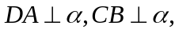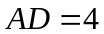，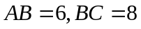，在半平面上有一个动点，使得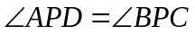，则棱锥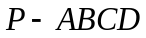体积的最大值是( ).
A．144 B．96 C．64 D．48

二、填空题：本大题共5小题，每小题分，共25分.
11．二项式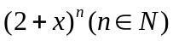的展开式中，二项式系数最大的是第项和第项，则____________.
12．若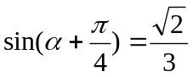，则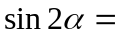______________.
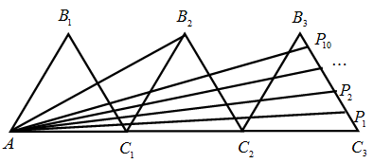
13．双曲线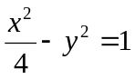的两渐近线与圆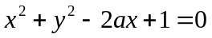没有公共点，则实数的取值范围是________________.
14．如图，三个边长为2的等边三角形有一条边在同一条直线上，边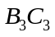上有10个不同的点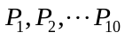，记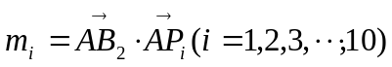，则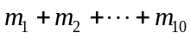的值为_________.
15．函数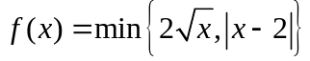，其中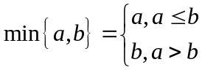，若动直线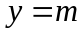与函数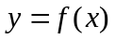的图像有三个不同的交点，且它们的横坐标分别为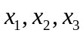，则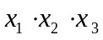的最大值是________.

三、解答题：本大题共6小题，共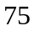分，解答应写出文字说明、证明过程或演算步骤．
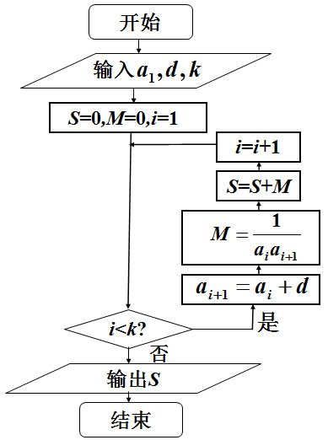
16．（本题满分12分）数列的各项全为正数，且在如图所示的算法框图图中，已知输入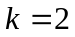时，输出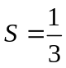；输入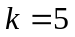时, 输出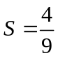.
（Ⅰ）求的通项公式；
（Ⅱ）若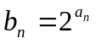，求数列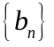的前项和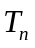.

▲

17．（本题满分12分）如图，在四棱锥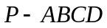中，底面是菱形，且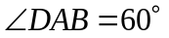．点是棱的中点，平面与棱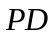交于点．
（Ⅰ）求证：∥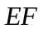；
（Ⅱ）若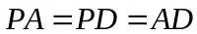，且平面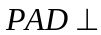平面，求平面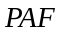平面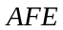所成的锐二面角的余弦值．

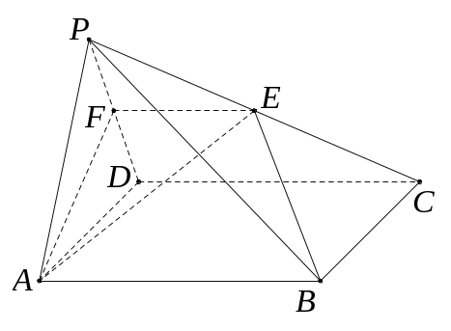

▲

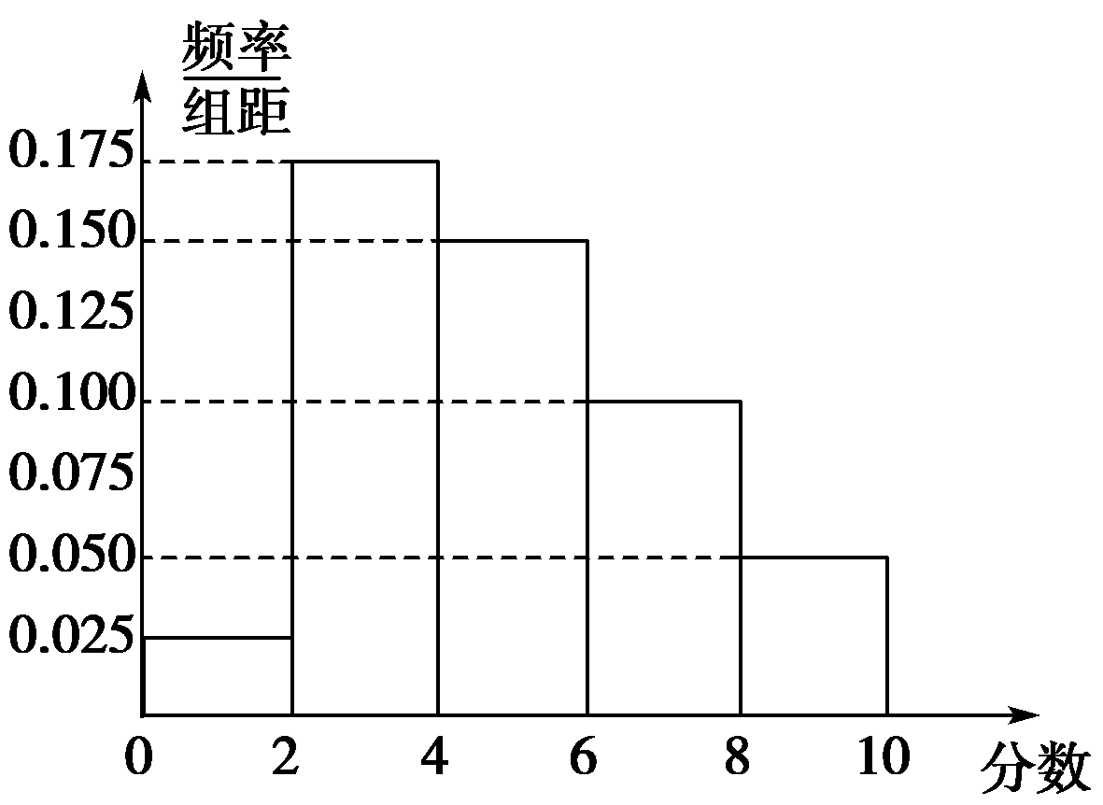
18．（本小题满分12分）某个团购网站为了更好地满足消费者需求，对在其网站发布的团购产品展开了用户调查，每个用户在使用了团购产品后可以对该产品进行打分，最高分是10分．上个月该网站共卖出了100份团购产品，所有用户打分的平均分作为该产品的参考分值，将这些产品按照得分分成以下几组：第一组[0，2)，第二组[2，4)，第三组[4，6)，第四组[6，8)，第五组[8，10]，得到的频率分布直方图如图所示．
(Ⅰ)分别求第三、四、五组的频率；
(Ⅱ)该网站在得分较高的第三，四，五组中用分层抽样的方法抽取6个产品．
①已知甲产品和乙产品均在第三组，求甲、乙同时被选中的概率；
②某人决定在这6个产品中随机抽取2个购买，设第四组中有X个产品被购买，求X的分布列和数学期望．

▲

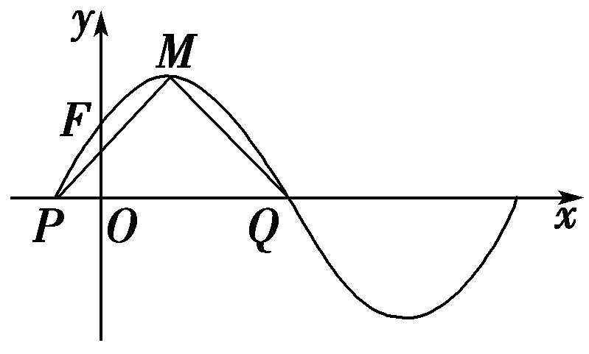
19．（本小题满分12分）将函数f(x)＝2sin(ωx＋φ)(ω＞0，0＜φ＜π)的图象向右平移个单位后得到g(x)的图象，已知g(x)的部分图象如图所示，该图象与y轴相交于点F(0，1)，与x轴相交于点P，Q，点M为最高点，且△MPQ的面积为.
(Ⅰ)求函数g(x)的解析式；
(Ⅱ)在△ABC中，a，b，c分别是角A，B，C的对边，g(A)＝1，且a＝，求△ABC面积的最大值．

▲

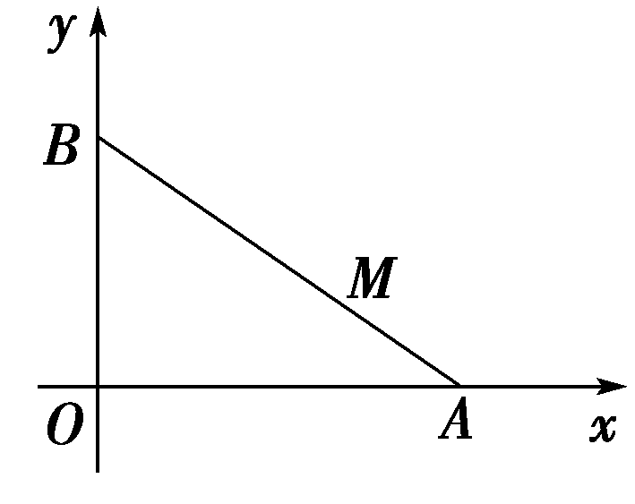
20．（本题满分13分）如图，长为m＋1(m＞0)的线段AB的两个端点A和B分别在x轴和y轴上滑动，点M是线段AB上的一点，且AM＝mMB.
(Ⅰ)求点M的轨迹G的方程，并判断轨迹G为何种曲线；
(Ⅱ)设过点Q(，0)且斜率不为0的直线交轨迹G于C，D两点．
设点P在x轴上，且恒满足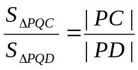，试求点P的坐标．

▲

21．（本题满分14分）已知函数f(x)＝(x＋2)ln(x＋1)－ax²－x(a∈R)，g(x)＝ln(x＋1)．
(Ⅰ)若a＝0，F(x)＝f(x)－g(x)，求函数F(x)的极值点及相应的极值；
(Ⅱ)若对于任意x₂＞0，存在x₁，满足x₁＜x₂且g(x₁)＝f(x₂)成立，求a的取值范围．

树德中学高2016届第六期入学考试数学试卷(理科)参考答案
一、选择题：本大题共10小题，每小题5分，共50分．
1． D 2． C 3. D 4. A. 5． A． 6. B 7. B. 8. A 9. C 10． D．
二、填空题：本大题共5小题，每小题分，共25分.
11． 12． 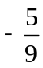 13．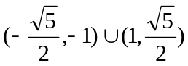 14．180 15． 1.
三、解答题：本大题共6小题，共分，解答应写出文字说明、证明过程或演算步骤．
16．（本题满分12分）解：（Ⅰ）由框图知：当时，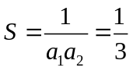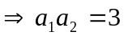①；
当时，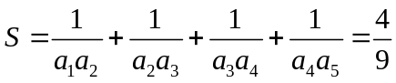，
即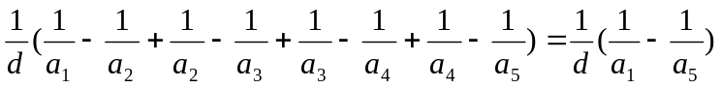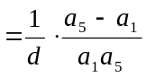
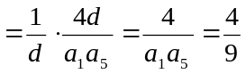, 所以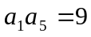②
由①②得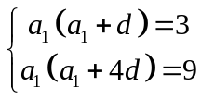，（4分）所以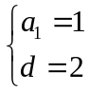，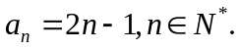（6分）
（Ⅱ）由（Ⅰ）得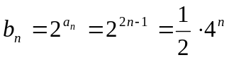，
所以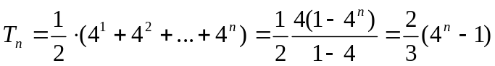.（12分）
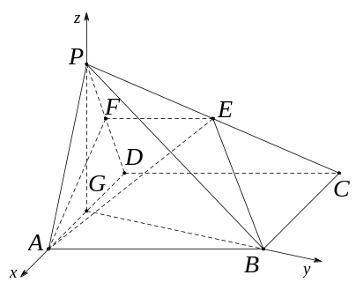
17．（本题满分12分）（Ⅰ）证明：因为底面是菱形，
所以∥．
又因为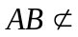面，面，所以∥面．
又因为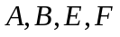四点共面，且平面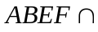平面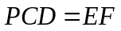，
所以∥． (5分)

（Ⅱ）取中点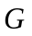，连接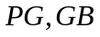．因为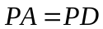，所以．
又因为平面平面，且平面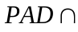平面，
所以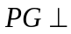平面．所以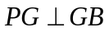． 在菱形中，因为，
，是中点，所以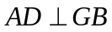． (7分)
（未说明就以下列方式建坐系要扣分）
如图，建立空间直角坐标系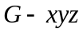．设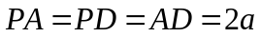，
则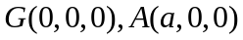，．
又因为∥，点是棱中点，所以点是棱中点．所以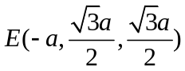，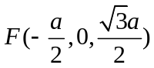．所以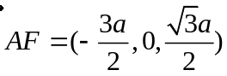，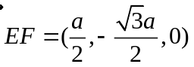．
设平面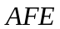的法向量为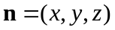，则有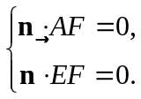所以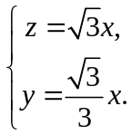
令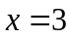，则平面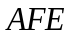的一个法向量为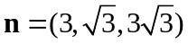．(10分)
因为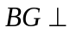平面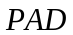，所以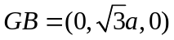是平面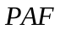的一个法向量．(11分)
因为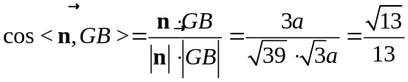，
所以平面与平面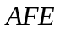所成的锐二面角的余弦值为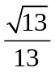． (12分)
18．（本小题满分12分）解 (Ⅰ)第三组的频率是0.150×2＝0.3；
第四组的频率是0.100×2＝0.2； 第五组的频率是0.050×2＝0.1 （3分）
(Ⅱ)①由题意可知，在分层抽样的过程中第三组应抽到6×0.5＝3个，而第三组共有100×0.3＝30个，所以甲乙两产品同时被选中的概率为P＝＝ （7分）
②第四组共有X个产品被购买，所以X的取值为0，1，2
P(X＝0)＝＝；
P(X＝1)＝＝；
P(X＝2)＝＝；

X | 0 | 1 | 2
P
（10分）
EX＝＋×2＝（12分）

19．（本小题满分12分）解 (Ⅰ)由题意可知g(x)＝2sin[ω(x－)＋φ] （1分）
由于S_{△ABC}＝·2·|PQ|＝，则|PQ|＝＝，∴T＝π，即ω＝2（4分）
又由于g(0)＝2sin(φ－)＝1，且－<φ－<，
则φ－＝，∴φ＝，
即g(x)＝2sin[2(x－)＋]＝2sin(2x＋)．（6分）
(Ⅱ)g(A)＝2sin(2A＋)＝1，2A＋∈(，)则2A＋＝，∴A＝（8分）
由余弦定理得b²＋c²－2bccos A＝a²＝5，∴5＝b²＋c²－bc≥bc（10分）
∴S_{△ABC}＝bcsin A≤，当且仅当b＝c＝时，等号成立，
故S_{△ABC}的最大值为.（12分）

20．（本题满分13分）解 (Ⅰ)设A、B、M的坐标分别为(x₀，0)、(0，y₀)、(x，y)，
则x＋y＝(m＋1)²， ①
由AM＝mMB，得(x－x₀，y)＝m(－x，y₀－y)，
∴∴②
将②代入①，得(m＋1)²x²＋y²＝(m＋1)²，
化简即得点M的轨迹G的方程为x²＋＝1(m＞0)． （3分）
当0＜m＜1时，轨迹G是焦点在x轴上的椭圆；
当m＝1时，轨迹G是以原点为圆心，半径为1的圆；
当m＞1时，轨迹G是焦点在y轴上的椭圆．
(椭圆两种情况合为一种说也可以) （6分）
(Ⅱ)依题意，设直线CD的方程为x＝ty＋，
由消去x并化简整理，得(m²t²＋1)y²＋m²ty－m²＝0， （7分）
Δ＝m⁴t²＋3m²(m²t²＋1)＞0，设C(x₁，y₁)，D(x₂，y₂)，则
y₁＋y₂＝－，y₁y₂＝－. ③
设定点P(a，0)，若＝，
则＝，∴sin ∠CPQ＝sin ∠DPQ
即直线PC、PD的倾斜角互补，∴k_{PC}＋k_{PD}＝0， （9分）

即＋＝0，∵x₁＝ty₁＋，x₂＝ty₂＋，
∴＋＝0，
化简，得4ty₁y₂＋(1－2a)( y₁＋y₂)＝0. ④ （11分）
将③代入④，得＋＝0，即2m²t(2－a)＝0，
∵m＞0，∴t(2－a)＝0，∵上式对∀t∈R都成立，
∴a＝2.故定点P的坐标为(2，0)． （13分）

21．（本题满分14分）解 (Ⅰ)当a＝0时，F(x)＝f(x)－g(x)＝(x＋1)ln(x＋1)－x，
F′(x)＝ln(x＋1)，令F′(x)＝0得x＝0，
当x∈(－1，0)时，F′(x)＜0，F(x)为减函数；
当x∈(0，＋∞)时，F′(x)＞0，F(x)为增函数， （3分）
所以F(x)只有一个极小值点x＝0，极小值为0. （4分）
(Ⅱ)设G(x)＝ln(x＋1)－f(x₂)＝ln(x＋1)－[(x₂＋2)ln(x₂＋1)－ax－x₂]，
依题意即求G(x)在(－1，x₂)上存在零点时a的取值范围． （5分）
又当x→－1时，G(x)→－∞，且G(x)在定义域内单调递增，
所以只需要G(x₂)＞0在(0，＋∞)上恒成立即可，
即ln(x₂＋1)－[(x₂＋2)ln(x₂＋1)－ax－x₂]＞0在(0，＋∞)上恒成立，
即(x₂＋1)ln(x₂＋1)－ax－x₂＜0在(0，＋∞)上恒成立． （7分）
①若a＝0，显然不成立，
因为由(Ⅰ)知F(x)＝(x＋1)ln(x＋1)－x在(0，＋∞)上为增函数，故F(x)＞F(0)＝0. （8分）
②x＋1＞0，故ln(x＋1)－＜0在(0，＋∞)上恒成立，
不妨设h(x)＝ln(x＋1)－，x∈(0，＋∞)， （9分）
h′(x)＝，x∈(0，＋∞)，
令h′(x)＝＝0，得x₁＝0，x₂＝，
若a＜0，则x₂＝＜0，又x＞0，
所以h′(x)＞0，所以h(x)为增函数，h(x)＞h(0)＝0(不合题意)，
若0＜a＜，当x∈(0，)时，h′(x)＞0，h(x)为增函数，h(x)＞h(0)＝0(不合题意)，
若a≥，当x∈(0，＋∞)时，h′(x)＜0，h(x)为减函数，h(x)＜h(0)＝0(符合题意)．
综上所述：a≥. （14分）

